0502、iText、POI

教学大纲：
（一）、Itext开源组件
（1）Itext简介
（2）Itext核心类
（3）Itext入门创建第一个PDF文档
（4）PDF相关属性设置
（5）向PDF文件添加文档内容
（6）解决PDF中文乱码
（7）生成带表格的PDF
（8）生成带图像的PDF
（二）、POI开源组件
（1）POI简介
（2）POI操作Excel文档
（3）POI与SpringMVC框架整合-导入Excel
（4）POI与SpringMVC框架整合-导出Excel

一、Itext项目简介
iText 是著名的开放源码的站点sourceforge一个项目, 是用于生成 PDF 文档的一个java类库.
官网地址：http://developers.itextpdf.com

二、iText核心类
- kernel 和 io: 包含低层次常用的基础的函数
- layout: 包含高层次的函数
- forms: 有关AcorForms操作需要的函数库
- pdfa: 有关PDF/A（电子文档标准）的相关操作
- pdftest: test例子中所引用的库

除了这些常用的JAR包意外，还有一些其他可能的包：
- barcodes: 当你想要创建bar code（条形码）时使用
- hyph: 当你想要文字有连字符时使用
- font-asian: 当你想要用CJK字符时 (Chinese / Japanese / Korean)
- sign: 当你想要使用电子签名时使用

所需依赖包
<dependencies>
<dependency>
<groupId>junit</groupId>
<artifactId>junit</artifactId>
<version>4.12</version>
<scope>test</scope>
</dependency>
<!-- Itext PDF相关 -->
<dependency>
<groupId>com.itextpdf</groupId>
<artifactId>kernel</artifactId>
<version>7.0.3</version>
</dependency>
<dependency>
<groupId>com.itextpdf</groupId>
<artifactId>io</artifactId>
<version>7.0.3</version>
</dependency>
<dependency>
<groupId>com.itextpdf</groupId>
<artifactId>layout</artifactId>
<version>7.0.3</version>
</dependency>
<dependency>
<groupId>com.itextpdf</groupId>
<artifactId>font-asian</artifactId>
<version>7.0.3</version>
</dependency>

</dependencies>

三、输出写着hello world 的PDF文档
package com.offcn;

import java.io.IOException;
import com.itextpdf.kernel.pdf.PdfDocument;
import com.itextpdf.kernel.pdf.PdfWriter;
import com.itextpdf.layout.Document;
import com.itextpdf.layout.element.Paragraph;

public class HelloPdf {

public static void main(String[] args) throws IOException {
//1、创建PDFWrite
PdfWriter write=new PdfWriter("d:\\hello.pdf");

//2、创建PDFDocument对象
PdfDocument pdfdocument=new PdfDocument(write);

//3、创建Document对象
Document document=new Document(pdfdocument);

//向Document对象写入内容
document.add(new Paragraph("hello world!"));

document.close();

}

}

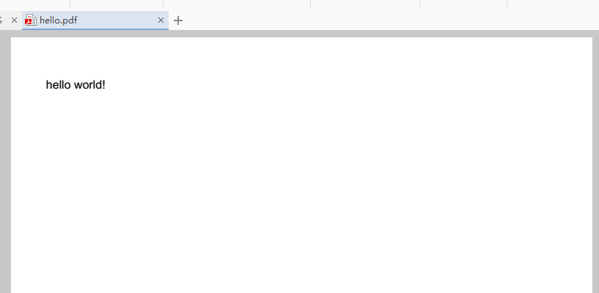
图 1

四、PDF文档相关属性设置
4.1可以通过 Document 的构造器定义 Pdf 文档的大小
Document document = new Document(pdf,PageSize.A4);

4.2设定文档属性
在文档打开之前, 可以设定文档的标题、主题、作者、关键字、创建者、生产者等属性，调用的方法分别是：
PdfDocument pdf = new PdfDocument(writer);
通过获取pdf文档对象的PdfDocumentInfo 对象来设置文档属性。

@Test
public void setDocumentInfo() throws FileNotFoundException{
PdfWriter pdfwrite=new PdfWriter("d:\\pdf\\info.pdf");
PdfDocument pdfdocument=new PdfDocument(pdfwrite);
//通过PdfDocument对象获取到PdfDocumentInfo
PdfDocumentInfo info=pdfdocument.getDocumentInfo();
//设置文档作者
info.setAuthor("优就业");
//设置文档创建人
info.setCreator("优就业");
//设置文档关键字，多个关键字用，隔开
info.setKeywords("学习,JAVA,优就业");
//设置文档主题
info.setSubject("文档主题");
//设置文档标题
info.setTitle("文档标题");

Document doc=new Document(pdfdocument,PageSize.A4);
doc.add(new Paragraph("document info"));
doc.close();

}

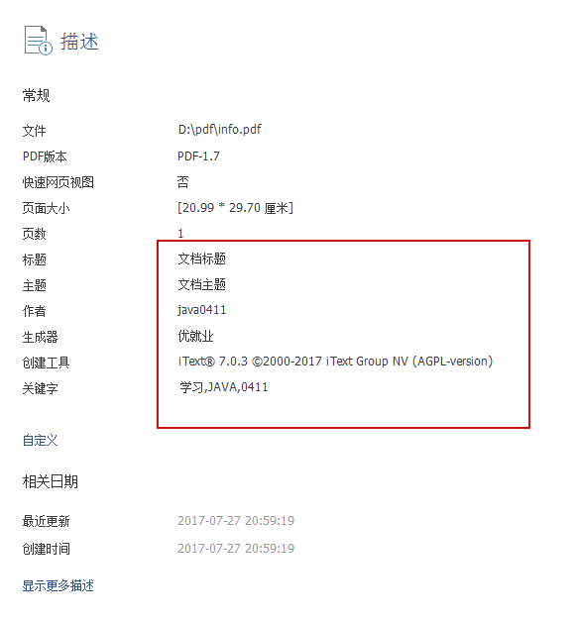
图 2

五、向PDF文件添加文档内容
所有向文档添加的内容都是以对象为单位的, 如Phrase、Paragraph、Table等. 比较常用的是段落(Paragraph)对象, 用于向文档中添加一段文字
可以设定段落的字体大小、颜色等属性. 还可以设定段落的首行缩进、对齐方式(左对齐、右对齐、居中对齐)
@Test
public void testPdfText() throws IOException{
PdfWriter writer=new PdfWriter("d:\\pdf\\texttest.pdf");

PdfDocument pdfdocument=new PdfDocument(writer);

Document doc=new Document(pdfdocument);

//1、创建段落对象
Paragraph pa=new Paragraph("java0411");
//设置文字对齐方式，居中
pa.setTextAlignment(TextAlignment.CENTER);
//创建PDF字体
PdfFont font=PdfFontFactory.createFont(FontConstants.TIMES_BOLD);
//为段落对象指定字体
pa.setFont(font);
//设置字体颜色
pa.setFontColor(Color.BLUE);
//设置字体大小
pa.setFontSize(30);
//把段落对象添加到Document对象
doc.add(pa);
doc.close();
System.out.println("ok");
}
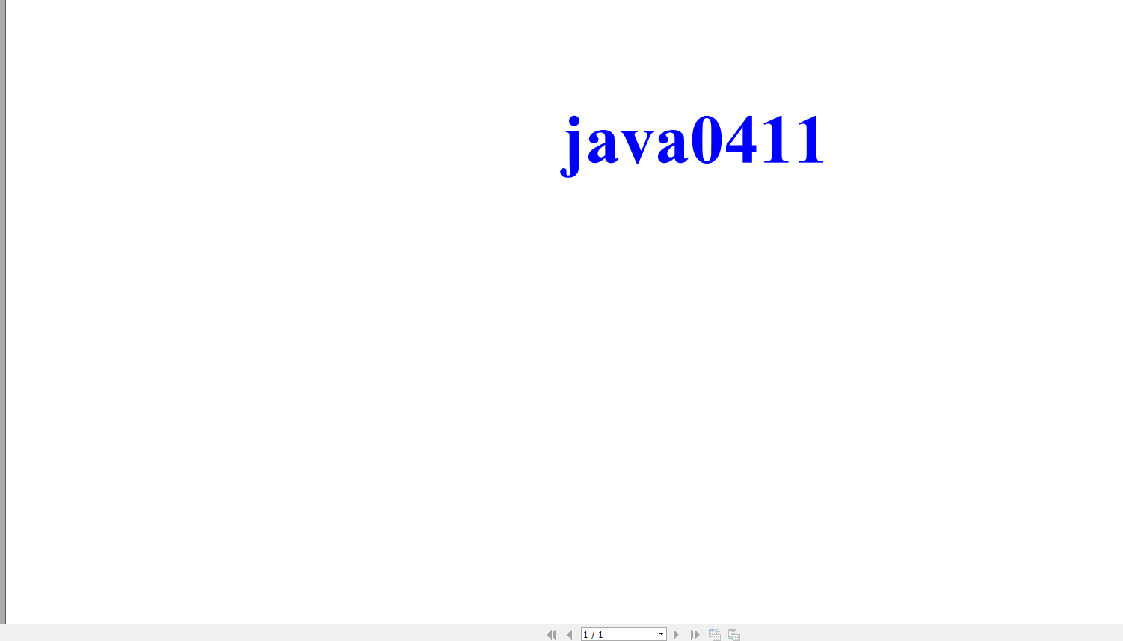
图 3

六、解决PDF中文乱码
因为iText默认不支持中文，所以如果需要在pdf中使用中文的话，需要单独处理。
需要 iText Font Asian.jar 的类库文件.
通过下边的代码解决中文输出问题:
@Test
public void testChinese() throws IOException{
PdfWriter write=new PdfWriter("d:\\pdf\\cn.pdf");
PdfDocument pdfdocument=new PdfDocument(write);
Document doc=new Document(pdfdocument);
//创建支持中文的字体
PdfFont font=PdfFontFactory.createFont("STSongStd-Light","UniGB-UCS2-H",false);
doc.setFont(font);
doc.add(new Paragraph("你好JAVA"));
doc.close();
}
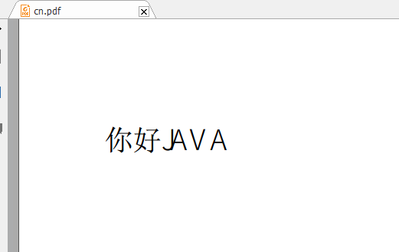
图 4

七、生成带表格的PDF
iText中处理表格的类为：com.itextpdf.layout.element.Table
类的构造函数有四个：
①Table(float[] pointColumnWidths)
②Table(float[] columnWidths, boolean largeTable)
③Table(UnitValue[] columnWidths)
④Table(UnitValue[] columnWidths, boolean largeTable)
参数pointColumnWidths 、columnWidths 、columnWidths分别为表格的每列宽度占比属性. 创建表格时必须指定表格的每列宽度比。

生成单元格对象：
- Cell 类表示单元格.
- Cell headcell=new Cell();//表示创建一个普通的单元格
- Cell headcell=new Cell(1,4);//表示创建一个跨1行4列的单元格
- 可以在单元格添加Paragraph对象
- 通过对Paragraph对象指定字体、位置、颜色
- new Paragraph("Job tile").setTextAlignment(TextAlignment.CENTER).setFont(font).setBold()
- 指定了文字位置、字体、是否加粗
生成表格演示：
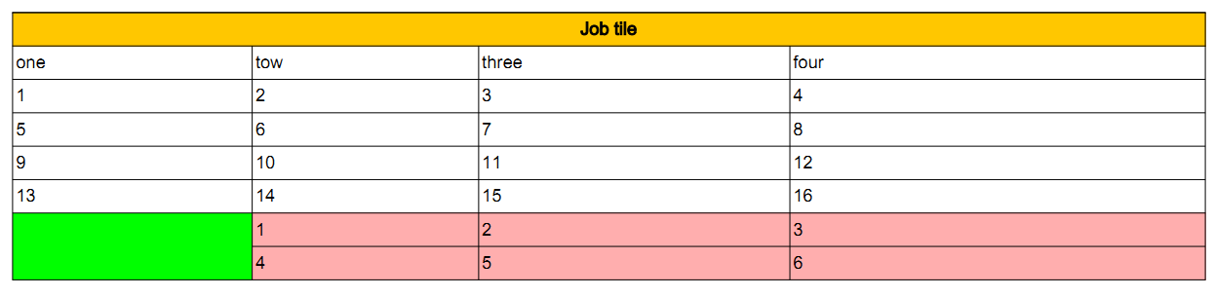
图 5
源代码：
package com.offcn;

import com.itextpdf.io.font.FontConstants;
import com.itextpdf.kernel.color.Color;
import com.itextpdf.kernel.font.PdfFont;
import com.itextpdf.kernel.font.PdfFontFactory;
import com.itextpdf.kernel.geom.PageSize;
import com.itextpdf.kernel.pdf.PdfDocument;
import com.itextpdf.kernel.pdf.PdfWriter;
import com.itextpdf.layout.Document;
import com.itextpdf.layout.element.Cell;
import com.itextpdf.layout.element.Paragraph;
import com.itextpdf.layout.element.Table;
import com.itextpdf.layout.property.TextAlignment;
import com.itextpdf.test.annotations.WrapToTest;

import java.io.BufferedReader;
import java.io.File;
import java.io.FileReader;
import java.io.IOException;
import java.util.StringTokenizer;

/**
* Simple table example.
*/
@WrapToTest
public class demo5_1 {

public static final String DEST = "d:\\pdftest\\5_1.pdf";

public static void main(String args[]) throws IOException {
File file = new File(DEST);
file.getParentFile().mkdirs();
new demo5_1().createPdf(DEST);
}

public void createPdf(String dest) throws IOException {
//Initialize PDF writer
PdfWriter writer = new PdfWriter(dest);

//Initialize PDF document
PdfDocument pdf = new PdfDocument(writer);

// Initialize document
Document document = new Document(pdf, PageSize.A4.rotate());
//设定页边距
document.setMargins(20, 20, 20, 20);

PdfFont font = PdfFontFactory.createFont(FontConstants.HELVETICA);
//创建表格对象：
Table table = new Table(new float[]{40, 20, 20, 40});
table.setWidthPercent(100);
//创建单元格对象，跨1行4列
Cell headcell=new Cell(1,4);
//设置单元格背景颜色
headcell.setBackgroundColor(Color.ORANGE);
//向表格对象添加表头单元格，里面包含内容 Job title,设置居中、加粗
table.addHeaderCell(headcell.add(new Paragraph("Job tile").setTextAlignment(TextAlignment.CENTER).setFont(font).setBold()));
//向表格对象添加单元格,创建新的单元格，添加内容为 one、tow、three、four
table.addCell(new Cell().add(new Paragraph("one").setFont(font)));
table.addCell(new Cell().add(new Paragraph("tow").setFont(font)));
table.addCell(new Cell().add(new Paragraph("three").setFont(font)));
table.addCell(new Cell().add(new Paragraph("four").setFont(font)));
//循环向表格对象增加17个单元格，每个单元格内容为1-17的序号数字
for(int i=1;i<17;i++){
table.addCell(new Cell().add(new Paragraph(i+"").setFont(font)));
}
//创建一个跨2行1列的单元格，背景色设置为绿色
Cell bootcell=new Cell(2,1);
//设定垂直居中
bootcell.setVerticalAlignment(VerticalAlignment.MIDDLE);
bootcell.setBackgroundColor(Color.GREEN);
table.addCell(bootcell);
//循环向表格对象添加6个单元格，背景设置为粉红色，内容为数组1-6
for(int i=1;i<7;i++){
table.addCell(new Cell().setBackgroundColor(Color.PINK).add(new Paragraph(""+i).setFont(font)));
}
//把表格添加到文档对象
document.add(table);

//Close document
document.close();
}

}

八、生成带图像的PDF
iText中处理表格的类为com.itextpdf.layout.element.Image，目前iText支持的图像格式有：GIF, Jpeg, PNG,BMP等格式，对于不同的图像格式，iText用同样的构造函数自动识别图像格式。
Image fox = new Image(ImageDataFactory.create("d:\\pdftest\\dog.bmp"));
图像演示：
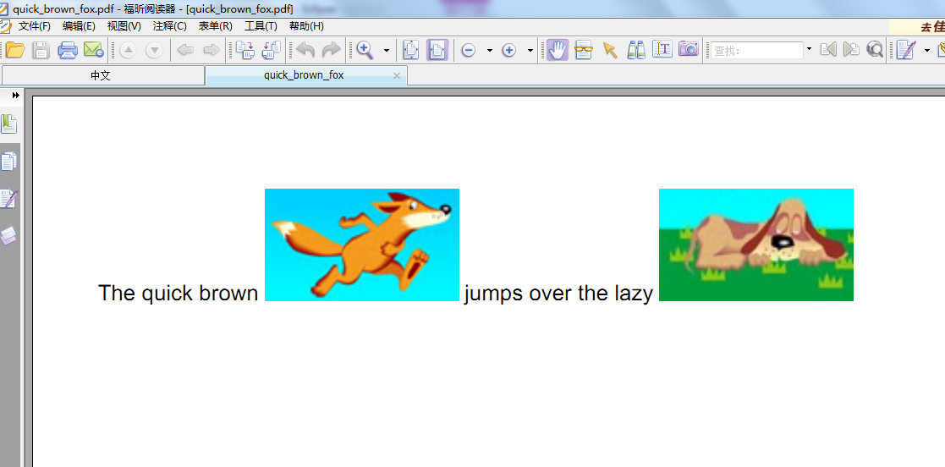
图 6
源码：
package com.offcn;

import com.itextpdf.io.image.ImageDataFactory;
import com.itextpdf.kernel.pdf.PdfDocument;
import com.itextpdf.kernel.pdf.PdfWriter;
import com.itextpdf.layout.Document;
import com.itextpdf.layout.element.Image;
import com.itextpdf.layout.element.Paragraph;
import com.itextpdf.layout.property.HorizontalAlignment;
import com.itextpdf.test.annotations.WrapToTest;

import java.io.File;
import java.io.IOException;

/**
* Simple image example.
*/
@WrapToTest
public class demo4 {
public static final String DOG = "d:\\pdftest\\dog.bmp";
public static final String FOX = "d:\\pdftest\\fox.bmp";

public static final String DEST = "d:\\pdftest\\quick_brown_fox.pdf";

public static void main(String args[]) throws IOException {
File file = new File(DEST);
file.getParentFile().mkdirs();
new demo4().createPdf(DEST);
}

public void createPdf(String dest) throws IOException {
//Initialize PDF writer
PdfWriter writer = new PdfWriter(dest);

//Initialize PDF document
PdfDocument pdf = new PdfDocument(writer);

// Initialize document
Document document = new Document(pdf);

// Compose Paragraph
Image fox = new Image(ImageDataFactory.create("d:\\pdftest\\fox.bmp"));
Image dog = new Image(ImageDataFactory.create(DOG));
Paragraph p = new Paragraph("The quick brown ")
.add(fox)
.add(" jumps over the lazy ")
.add(dog);
// Add Paragraph to document
document.add(p);

//Close document
document.close();
}
}

十、POI项目简介
POI全称 Poor Obfuscation Implementation,利用POI接口可以通过JAVA操作Microsoft office 套件工具的读写功能。官网：http://poi.apache.org ，POI支持office的所有版本。

十一、POI操作Excel文档

（一）准备开发环境
所需要的相关依赖包：
<!-- POI -->
<dependency>
<groupId>org.apache.poi</groupId>
<artifactId>poi</artifactId>
<version>3.16</version>
</dependency>
<dependency>
<groupId>org.apache.poi</groupId>
<artifactId>poi-ooxml-schemas</artifactId>
<version>3.16</version>
</dependency>
<dependency>
<groupId>org.apache.poi</groupId>
<artifactId>poi-excelant</artifactId>
<version>3.16</version>
</dependency>
<dependency>
<groupId>org.apache.poi</groupId>
<artifactId>poi-examples</artifactId>
<version>3.16</version>
</dependency>
<!-- Junit -->
<dependency>
<groupId>junit</groupId>
<artifactId>junit</artifactId>
<version>4.12</version>
<scope>test</scope>
</dependency>

（二）用POI操作03版EXCEL文档
在POI包中有如下几个主要对象和excel的几个对象对应：
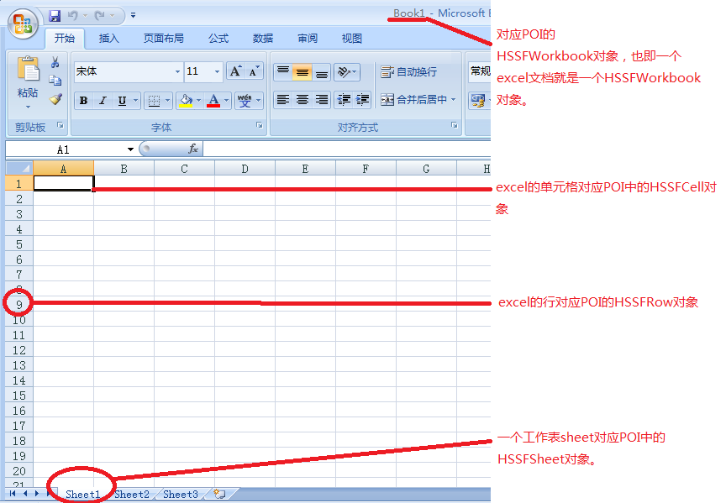
图 7
HSSFWorkbook | Excel 工作簿workbook
HSSFSheet | Excel 工作表 sheet
HSSFRow | Excel 行
HSSFCell | Excel 单元格
利用以上几个对象，我们简单创建一个Excel工作表，往里面的C1单元格写入和读出“Hello World”：
1、写入excel:
@Test
public void testExcelWrite() throws IOException{
//1、新建工作簿
HSSFWorkbook workbook=new HSSFWorkbook();
//2、创建工作表
HSSFSheet sheet=workbook.createSheet("工作表1");
//3、创建行
HSSFRow row=sheet.createRow(0);
//4、创建单元格
HSSFCell cell=row.createCell(2);
//5、单元格写入内容
cell.setCellValue("你好JAVA");

//6、保存工作簿
File file=new File("d:\\hello.xls");
workbook.write(file);
System.out.println("创建Excel成功");
}
2、读取excel:
/**
* 读取Excel演示
* @throws IOException
*/
@Test
public void readExcelTest() throws IOException{
FileInputStream input=new FileInputStream("d:\\hello.xls");
HSSFWorkbook workbook=new HSSFWorkbook(input);
HSSFSheet sheet=workbook.getSheet("工作表1");
HSSFRow row=sheet.getRow(0);
HSSFCell cell=row.getCell(2);
System.out.println("读取单元格内容:"+cell.getStringCellValue());
}

（三）用POI操作07版EXCEL文档

POI 也能对07以后的excel版本进行读写，读写方法和读写03版是一样的，只是对象名称变了；原来各对象的开头字母H变为X，操作方式不变。
- Excel 的工作簿对应POI的XSSFWorkbook对象；
- Excel 的工作表对应POI的XSSFSheet对象；
- Excel 的行对应POI的XSSFRow对象；
- Excel 的单元格对应POI的XSSFCell对象。
1、写入xlsx:
/**
* 写入2007格式的Excel
* @throws IOException
*/
@Test
public void testExcel2007Write() throws IOException{
//1、创建工作簿
XSSFWorkbook workbook=new XSSFWorkbook();

//2、新建工作表
XSSFSheet sheet=workbook.createSheet("新建工作表1");
//3、新增行
XSSFRow row=sheet.createRow(0);
//4、新建单元格
XSSFCell cell=row.createCell(2);
//5、给单元格填充数据
cell.setCellValue("hello world");
//6、保存工作簿
FileOutputStream fileout=new FileOutputStream("d:\\hello2.xlsx");
workbook.write(fileout);
System.out.println("创建2007格式的Excel成功");

}

2、读取xlsx:
/**
* 读取2007格式的Excel
* @throws IOException
*/
@Test
public void TestExcel2007Read() throws IOException{
//1、创建FileInputStream
FileInputStream filein=new FileInputStream("d:\\hello2.xlsx");
//2、基于流来创建Excel工作簿
XSSFWorkbook workbook=new XSSFWorkbook(filein);
//3、从工作簿来读取工作表
XSSFSheet sheet=workbook.getSheet("新建工作表1");
//4、从工作表读取行
XSSFRow row=sheet.getRow(0);
//5、从行中读取单元格
XSSFCell cell=row.getCell(2);
//6、从单元格获取内容
System.out.println(cell.getStringCellValue());
}

（四）用POI统一读取03、07版EXCEL文档

从api文档中我们了解到：
HSSFWorkbook 和 XSSFWorkbook 都实现了Workbook接口；
HSSFSheet 和 XSSFSheet 实现了Sheet接口；
HSSFRow 和 XSSFRow 实现了Row接口；
HSSFCell 和 XSSFCell 实现了Cell接口；
因为这两类处理对象共同实现了对应的同一接口，届时将大大方便和简化了同时处理不同格式的excel文件的编码工作。如；在处理03和07版本的excel文件时利用统一的接口就可以做到分析两个版本的excel数据。
POI同时读入03和07版本的excel。
方法一：判断文件的名称后调用对应版本的读入方法。
方法二：根据WorkbookFactory来读入文件并统一处理。
@Test
public void AllExcelRead() throws IOException, EncryptedDocumentException, InvalidFormatException{
//1、指定要读取EXCEL文档名称
String filename="d:\\hello2.xlsx";
//filename="d:\\hello.xls";
//2、创建输入流
FileInputStream input=new FileInputStream(filename);
//3、通过工作簿工厂类来创建工作簿对象
Workbook workbook=WorkbookFactory.create(input);
//4、获取工作表
Sheet sheet=workbook.getSheet("工作表1");
//5、获取行
Row row=sheet.getRow(0);
//6、获取单元格
Cell cell=row.getCell(2);
//7、读取单元格内容
System.out.println(cell.getStringCellValue());
}

(五)遍历读取一个Excel文件
/**
* 遍历一个Excel
*
* @throws IOException
* @throws InvalidFormatException
* @throws EncryptedDocumentException
*/
@Test
public void ExcelReadIteart() throws EncryptedDocumentException, InvalidFormatException, IOException {
// 1、指定要读取EXCEL文档名称
String filename = "d:\\test.xlsx";
// filename="d:\\hello.xls";
// 2、创建输入流
FileInputStream input = new FileInputStream(filename);
// 3、通过工作簿工厂类来创建工作簿对象
Workbook workbook = WorkbookFactory.create(input);
//4、遍历工作簿下面的所有工作表
int sheetnum=workbook.getNumberOfSheets();
for(int i=0;i<sheetnum;i++){
//获取到单个工作表
Sheet sheet=workbook.getSheetAt(i);
//获取工作表下的所有行数
int rownum=sheet.getPhysicalNumberOfRows();
//获取第一行的单元格个数

for(int j=0;j<rownum;j++){
//获取到每一行
Row row=sheet.getRow(j);
int cellnum=row.getPhysicalNumberOfCells();
//获取每一行下的全部单元格
for(int x=0;x<cellnum;x++){
Cell cell=row.getCell(x);
//获取每个单元格下的内容
if(cell.getCellType()==HSSFCell.CELL_TYPE_STRING){
System.out.print(cell.getStringCellValue()+"\t");
}else if(cell.getCellType()==HSSFCell.CELL_TYPE_NUMERIC){
System.out.print(cell.getNumericCellValue()+"\t");
}else if(cell.getCellType()==HSSFCell.CELL_TYPE_BOOLEAN){
System.out.println(cell.getBooleanCellValue()+"\t");
}else if(cell.getCellType()==HSSFCell.CELL_TYPE_BLANK){
System.out.print("NULL"+"\t");
}else{
System.out.print(cell.getDateCellValue()+"\t");
}
}
System.out.println("");
}

}
}

（六）POI合并EXCEL单元格
合并单元格
在POI中有一个CellRangeAddress对象,中文直译是 单元格范围地址，主要用于在单元格的合并上，这个对象的构造方法CellRangeAddress(int firstRow, int lastRow, int firstCol, int lastCol) 有4个参数，分别表示（起始行号，终止行号， 起始列号，终止列号）, 设置这个对象中要合并的单元格范围后，工作表对象sheet调用方法addMergedRegion(CellRangeAddress region) ，将上述设置的CellRangeAddress对象作为参数传入即可合并单元格。
package com.offcn;

import java.io.FileOutputStream;
import java.io.IOException;
import org.apache.poi.hssf.usermodel.HSSFCellStyle;
import org.apache.poi.ss.usermodel.HorizontalAlignment;
import org.apache.poi.ss.util.CellRangeAddress;
import org.apache.poi.xssf.usermodel.XSSFCell;
import org.apache.poi.xssf.usermodel.XSSFRow;
import org.apache.poi.xssf.usermodel.XSSFSheet;
import org.apache.poi.xssf.usermodel.XSSFWorkbook;

public class demo3 {

public static void main(String[] args) throws IOException {
//新建工作薄
XSSFWorkbook workbook =new XSSFWorkbook();
//新建工作表
XSSFSheet sheet1=workbook.createSheet("工作表1");
//指定合并开始行、合并结束行 合并开始列、合并结束列
CellRangeAddress rangeAddress=new CellRangeAddress(1,2,1,4);
//添加要合并地址到表格
sheet1.addMergedRegion(rangeAddress);

//创建行,指定起始行号，从0开始
XSSFRow row=sheet1.createRow(1);
//创建单元格，指定起始列号，从0开始
XSSFCell cell=row.createCell(1);
//设置单元格内容
cell.setCellValue("我是合并后的单元格");
//创建样式对象
HSSFCellStyle style=workbook.createCellStyle();
//设置样式对齐方式：居中
style.setAlignment(HorizontalAlignment.CENTER);
//为指定单元格设定样式
cell.setCellStyle(style);

FileOutputStream fileout=new FileOutputStream("d:\\poitest\\hello-3.xlsx");
workbook.write(fileout);
fileout.close();

}

}

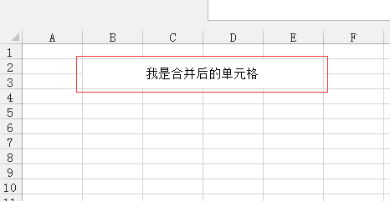
图 8
【注意：上图中合并单元格后，单元格的名称是第一个单元格；即上面中合并了第二到第三行的第二列到第五列，合并后的单元格叫B2，而其它被合并的单元格已经无效了，不能对无效单元格设置值。如果进行了设置将不显示。】

十二、POI 与SpringMVC框架整合-Excel导入

（一）导入依赖包
<dependencies>
<dependency>
<groupId>junit</groupId>
<artifactId>junit</artifactId>
<version>4.12</version>
<scope>test</scope>
</dependency>
<!-- POI -->
<dependency>
<groupId>org.apache.poi</groupId>
<artifactId>poi</artifactId>
<version>3.16</version>
</dependency>
<dependency>
<groupId>org.apache.poi</groupId>
<artifactId>poi-ooxml-schemas</artifactId>
<version>3.16</version>
</dependency>
<dependency>
<groupId>org.apache.poi</groupId>
<artifactId>poi-excelant</artifactId>
<version>3.16</version>
</dependency>
<dependency>
<groupId>org.apache.poi</groupId>
<artifactId>poi-examples</artifactId>
<version>3.16</version>
</dependency>
<!-- 文件上传类 -->
<dependency>
<groupId>commons-fileupload</groupId>
<artifactId>commons-fileupload</artifactId>
<version>1.3.1</version>
</dependency>
<dependency>
<groupId>commons-io</groupId>
<artifactId>commons-io</artifactId>
<version>2.1</version>
</dependency>
<!-- 添加sevlet支持 -->
<dependency>
<groupId>javax.servlet</groupId>
<artifactId>javax.servlet-api</artifactId>
<version>3.1.0</version>
</dependency>
<!-- 添加jsp支持 -->
<dependency>
<groupId>javax.servlet.jsp</groupId>
<artifactId>javax.servlet.jsp-api</artifactId>
<version>2.3.1</version>
</dependency>
<!-- JSTL标签类 -->
<dependency>
<groupId>jstl</groupId>
<artifactId>jstl</artifactId>
<version>1.2</version>
</dependency>
<dependency>
<groupId>org.springframework</groupId>
<artifactId>spring-web</artifactId>
<version>4.1.2.RELEASE</version>
</dependency>
<dependency>
<groupId>org.springframework</groupId>
<artifactId>spring-webmvc</artifactId>
<version>4.1.2.RELEASE</version>
</dependency>
</dependencies>

编写spring-mvc.xml
<?xml version="1.0" encoding="UTF-8"?>
<beans xmlns="http://www.springframework.org/schema/beans"
xmlns:xsi="http://www.w3.org/2001/XMLSchema-instance" xmlns:mvc="http://www.springframework.org/schema/mvc"
xmlns:context="http://www.springframework.org/schema/context"
xsi:schemaLocation="http://www.springframework.org/schema/mvc http://www.springframework.org/schema/mvc/spring-mvc-4.1.xsd
http://www.springframework.org/schema/beans http://www.springframework.org/schema/beans/spring-beans.xsd
http://www.springframework.org/schema/context http://www.springframework.org/schema/context/spring-context-4.1.xsd">
<!-- 激活@controller模式 -->
<mvc:annotation-driven />
<!-- 配置包扫描位置（会在此包下扫描@controller控制器） -->
<context:component-scan base-package="com.offcn.control" />
<!-- 配置视图解析器（jsp文件前缀后缀） -->
<bean id="viewResolver"
class="org.springframework.web.servlet.view.InternalResourceViewResolver">
<property name="prefix">
<value>/WEB-INF/jsp/</value>
</property>
<property name="suffix">
<value>.jsp</value>
</property>
</bean>
<!-- 文件上传 -->
<bean id="multipartResolver" class="org.springframework.web.multipart.commons.CommonsMultipartResolver">
<property name="defaultEncoding" value="utf-8"></property>
<property name="maxUploadSize" value="10485760000"></property>
<property name="maxInMemorySize" value="40960"></property>
</bean>

</beans>

编写web.xml
<?xml version="1.0" encoding="UTF-8"?>
<web-app version="2.5" xmlns="http://java.sun.com/xml/ns/javaee"
xmlns:xsi="http://www.w3.org/2001/XMLSchema-instance"
xsi:schemaLocation="http://java.sun.com/xml/ns/javaee
http://java.sun.com/xml/ns/javaee/web-app_2_5.xsd">
<display-name>Archetype Created Web Application</display-name>
<servlet>
<servlet-name>springDispatcherServlet</servlet-name>
<servlet-class>org.springframework.web.servlet.DispatcherServlet</servlet-class>
<init-param>
<param-name>contextConfigLocation</param-name>
<param-value>classpath:spring-mvc.xml</param-value>
</init-param>
<load-on-startup>1</load-on-startup>
</servlet>

<!-- 设置监听位置，'/'为全部监听 -->
<servlet-mapping>
<servlet-name>springDispatcherServlet</servlet-name>
<url-pattern>*.do</url-pattern>
</servlet-mapping>

</web-app>

（四）编写Excel上传处理控制类
package com.offcn.control;

import java.io.File;
import java.io.FileInputStream;
import java.text.DecimalFormat;
import javax.servlet.http.HttpServletRequest;
import org.apache.poi.hssf.usermodel.HSSFCell;
import org.apache.poi.ss.usermodel.Cell;
import org.apache.poi.ss.usermodel.Row;
import org.apache.poi.ss.usermodel.Sheet;
import org.apache.poi.ss.usermodel.Workbook;
import org.apache.poi.ss.usermodel.WorkbookFactory;
import org.springframework.stereotype.Controller;
import org.springframework.ui.ModelMap;
import org.springframework.web.bind.annotation.RequestMapping;
import org.springframework.web.bind.annotation.RequestMethod;
import org.springframework.web.bind.annotation.RequestParam;
import org.springframework.web.multipart.MultipartFile;

@Controller
public class ExcelImport {

@RequestMapping(value = "importexcel", method = RequestMethod.POST)
public String importCustomer(@RequestParam("file") MultipartFile file,HttpServletRequest request,ModelMap model){

System.out.println("开始");
//获得Servlet上下文引用，从上下文引用获得上传目录，真实目录地址
String path = request.getSession().getServletContext().getRealPath("upload");
//获得上传文件名字
String fileName = file.getOriginalFilename();
//根据上传文件目录和上传文件名创建上传文件File对象
File targetFile = new File(path, fileName);
//判断上传文件对象是否为空，如果为空，创建上传文件目录包含父目录
if(!targetFile.exists()){
targetFile.mkdirs();
}
//准备存储EXCEL表格数据的缓存对象BUF
StringBuffer buf=new StringBuffer();

try {
//把上传的文件保存到指定的目录
file.transferTo(targetFile);
//从制定目录读取文件
FileInputStream filein=new FileInputStream(targetFile);
//读取文件到WORKBOOK
Workbook workbook=WorkbookFactory.create(filein);
//读取第一张工作表
Sheet sheet= workbook.getSheetAt(0);
//判断工作表里面有几行内容
int rowNum = sheet.getPhysicalNumberOfRows();
//判断工作表里面第一行有几个单元格（因为表格模板所有行的单元格数量一致）
int cellNum = sheet.getRow(0).getPhysicalNumberOfCells();
//循环遍历工作表里面的所有行
for(int j=0;j<rowNum;j++)
{
buf.append("<tr>");
//获得具体每一行对象
Row row = sheet.getRow(j);
//循环遍历每一行内容
for(short k=0;k<cellNum;k++)
{
//获得一行里面的每一个单元格
Cell cell = row.getCell(k);
//根据单元格类型，来读取数据
if(cell.getCellType() == HSSFCell.CELL_TYPE_STRING)
{
//把读取到的数据内容，写入缓冲区对象
buf.append("<td>"+cell.getStringCellValue()+"</td>");
System.out.print(cell.getStringCellValue()+"\t");
}
else if(cell.getCellType() == HSSFCell.CELL_TYPE_NUMERIC)
{
//创建数字格式化工具类
DecimalFormat df = new DecimalFormat("####");
//针对数字类型的数据，进行格式化处理，防止自动转换成科学计数法格式
buf.append("<td>"+String.valueOf(df.format(cell.getNumericCellValue()))+"</td>");
System.out.print(cell.getNumericCellValue()+"\t");
}
else if(cell.getCellType() == HSSFCell.CELL_TYPE_BOOLEAN)
{
buf.append("<td>"+cell.getBooleanCellValue()+"</td>");
System.out.print(cell.getBooleanCellValue()+"\t");
}
else if(cell.getCellType() == HSSFCell.CELL_TYPE_BLANK)
{
buf.append("<td>"+"NULL"+"</td>");
System.out.print("NULL"+"\t");
}
else
{
buf.append("<td>"+cell.getDateCellValue()+"</td>");
System.out.print(cell.getDateCellValue()+"\t");
}
}
buf.append("</tr>");
System.out.println("");
}

} catch (Exception e) {
e.printStackTrace();
}
//把EXCEL读取到的内容、文件上传路径等信息传递给前端页面
model.addAttribute("text", buf.toString());
model.addAttribute("fileUrl", request.getContextPath()+"/upload/"+fileName);

return "resultupload";

}
}

（五）编写JSP页面
index.jsp
<%@ page pageEncoding="utf-8"%>
<!DOCTYPE html>
<html>
<head>
<meta charset="utf-8">
<title>Excel导入导出</title>
</head>
<body>
<p>上传Excel:</p>
<form action="importexcel.do" method="post" enctype="multipart/form-data">
<input type="file" name="file" /> <input type="submit" value="Submit" /></form>

<p>导出Excel:</p>
<a href="exceldownload.do">导出EXCEL</a>

</body>
</html>

resultupload.jsp 存放在：WEB-INF/jsp目录下
<%@ page language="java" import="java.util.*" pageEncoding="UTF-8"%>

<html>
<head>
<meta http-equiv="Content-Type" content="text/html; charset=UTF-8">
<title>Insert title here</title>
</head>
<body>
<div style="text-align:center">
上传文件成功:${fileUrl}
</div>
<table border="1">
${text}
</table>
</body>
</html>

（六）测试运行
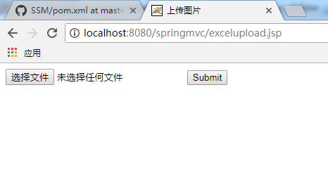
图 9
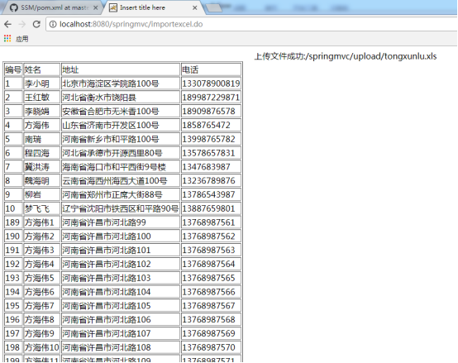
图 10

十三、POI 与SpringMVC框架整合-Excel导出

（一）编写Excel出控制类
package com.offcn.control;

import java.io.BufferedInputStream;
import java.io.BufferedOutputStream;
import java.io.File;
import java.io.FileInputStream;
import java.io.FileOutputStream;
import java.io.IOException;
import javax.servlet.http.HttpServletRequest;
import javax.servlet.http.HttpServletResponse;
import org.apache.poi.xssf.usermodel.XSSFCell;
import org.apache.poi.xssf.usermodel.XSSFRow;
import org.apache.poi.xssf.usermodel.XSSFSheet;
import org.apache.poi.xssf.usermodel.XSSFWorkbook;
import org.springframework.stereotype.Controller;
import org.springframework.web.bind.annotation.RequestMapping;

@Controller
public class ExcelExport {
@RequestMapping("/exceldownload")
public void downLoadExcelModel(HttpServletRequest request, HttpServletResponse response) throws Exception {
// 获取下载路劲
String path = request.getSession().getServletContext().getRealPath("/upload/");
//生成的PDF文档名称
String fileName = "demo.xlsx";
//创建Excel
createExcel(path + fileName);
File file = new File(path + fileName); // 根据文件路径获得File文件

response.setContentType("application/x-xls;charset=GBK");
// 文件名
response.setHeader("Content-Disposition",
"attachment;filename=\"" + new String(fileName.getBytes(), "ISO8859-1") + "\"");
response.setContentLength((int) file.length());
byte[] buffer = new byte[4096];// 缓冲区
BufferedOutputStream output = null;
BufferedInputStream input = null;
try {
output = new BufferedOutputStream(response.getOutputStream());
input = new BufferedInputStream(new FileInputStream(file));
int n = -1;
// 遍历，开始下载
while ((n = input.read(buffer, 0, 4096)) > -1) {
output.write(buffer, 0, n);
}
output.flush();
response.flushBuffer();
} catch (Exception e) {
// 异常自己捕捉
} finally {
// 关闭流，不可少
if (input != null)
input.close();
if (output != null)
output.close();
}
}

public void createExcel(String dest) throws IOException {
//1、创建工作簿
XSSFWorkbook workbook=new XSSFWorkbook();
//2、新建工作表
XSSFSheet sheet=workbook.createSheet("新建工作表1");
//3、新增行
for(int i=0;i<10;i++){
XSSFRow row=sheet.createRow(i);
//4、新建单元格
for(int j=0;j<10;j++){
XSSFCell cell=row.createCell(j);
//5、给单元格填充数据
cell.setCellValue((i+1)*(j+1));
}
}
//6、保存工作簿
FileOutputStream fileout=new FileOutputStream(dest);
workbook.write(fileout);
System.out.println("创建2007格式的Excel成功");
}
}

（二）测试运行

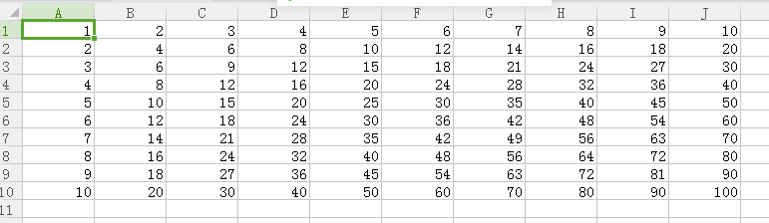
图 11

